Отчет о проделанной работе МБУ ДК «Восток»
за период с 20 мая по 27 мая 2024 года

24.05 в рамках клуба 50+ «Серебряный возраст» состоялся вечер отдыха «Радуга цветов». Пожилые люди с удовольствием пели песни, общались на интересные темы, танцевали под любимые музыкальные композиции.

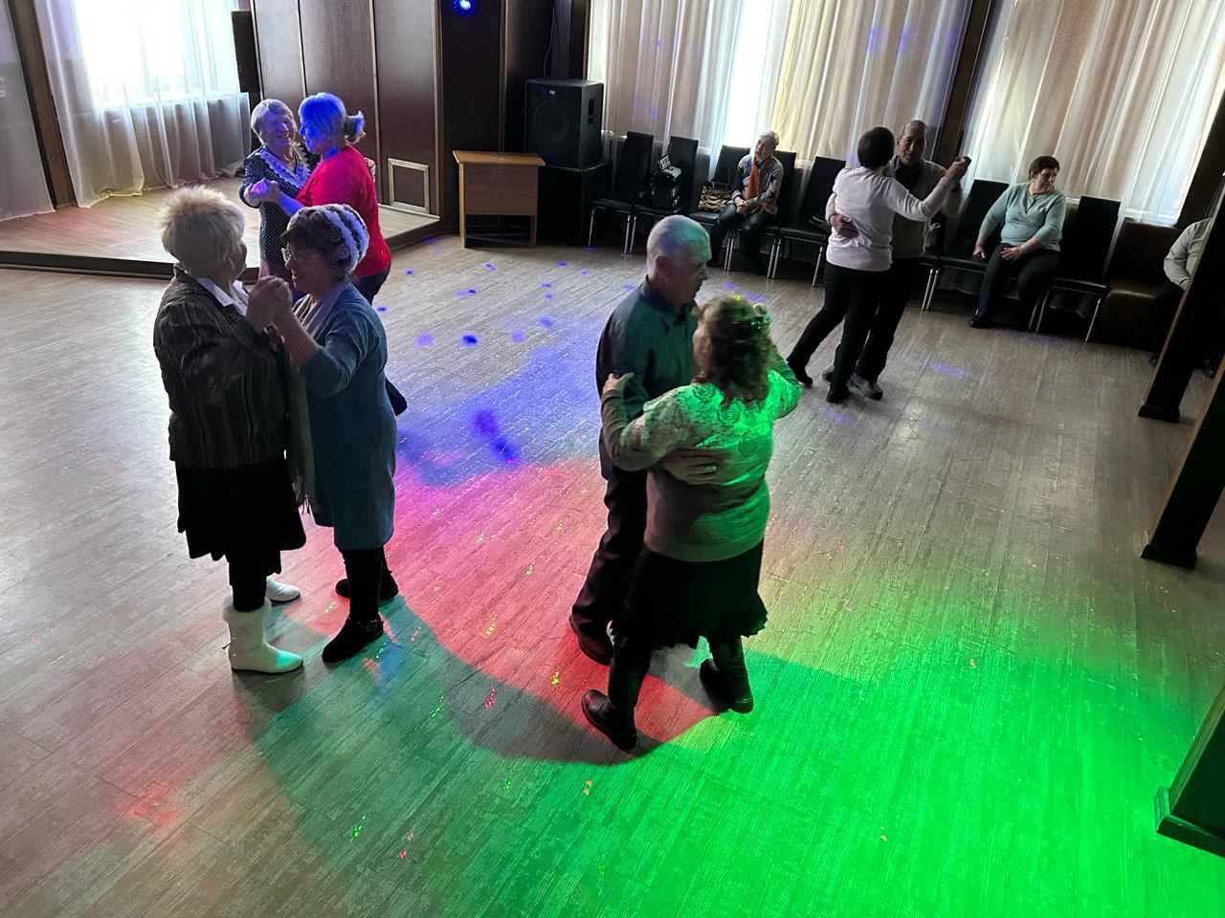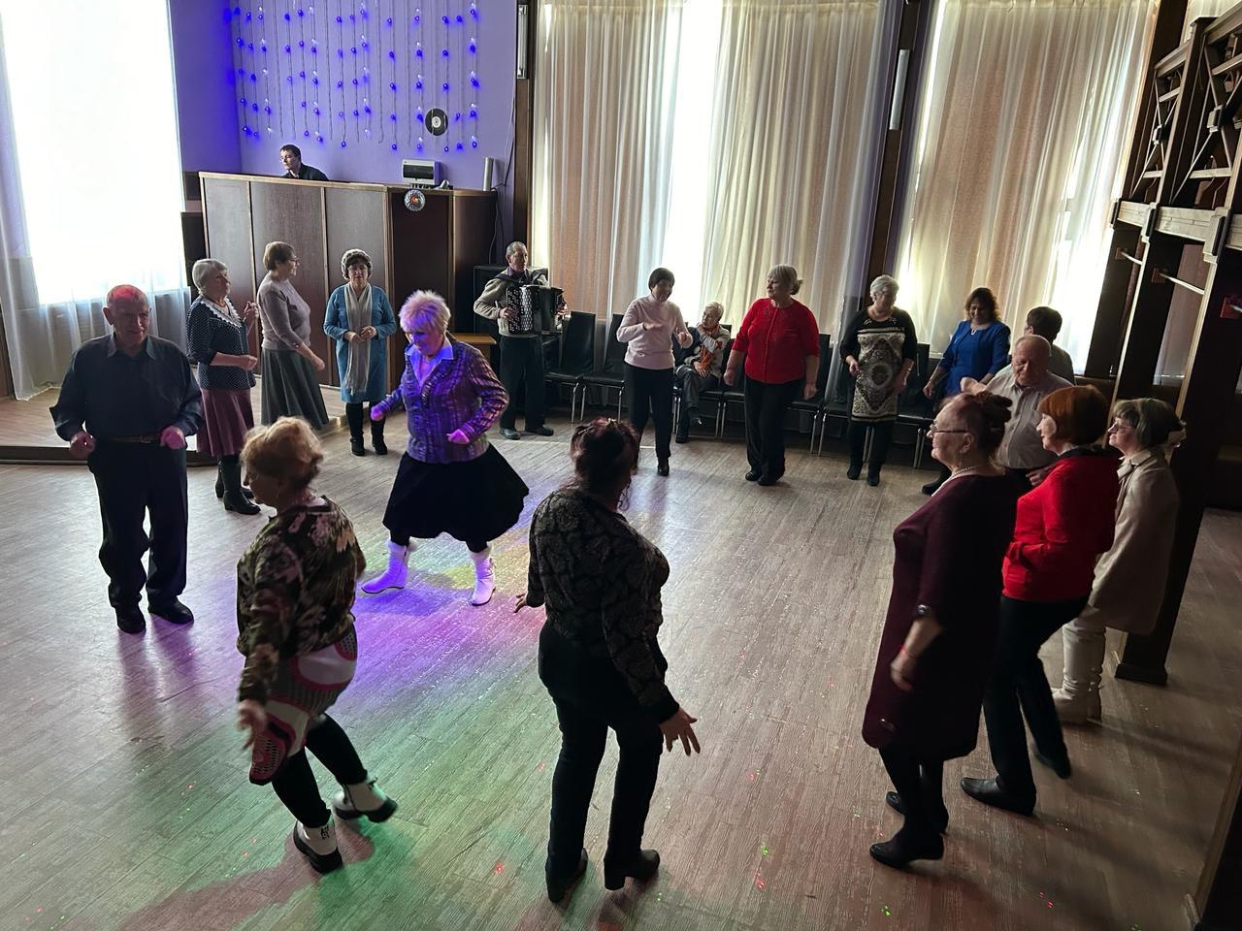

25.05 на городской площади состоялся общегородской последний звонок для всех школ города. Школьники исполнили традиционный вальс, а также приятным сюрпризом для ребят стал родительский флешмоб.
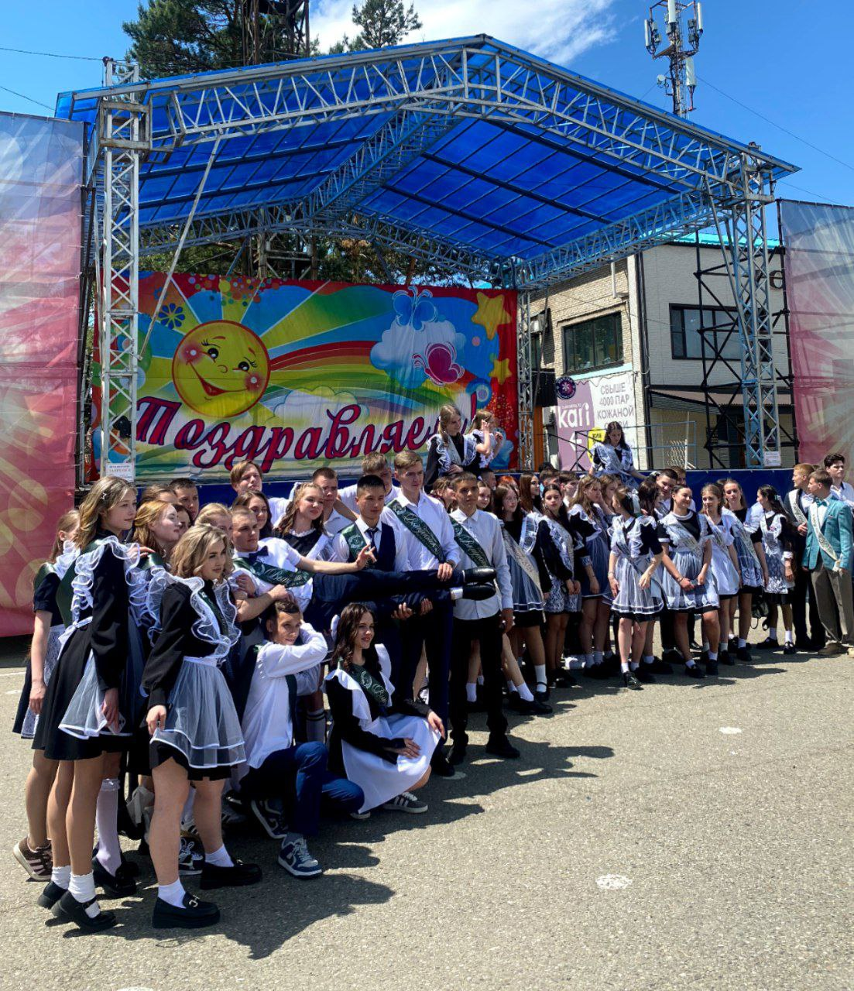
25.05 на городском стадионе состоялась традиционная «Зарядка Чемпионов». Её проводил Макеев Виктор - тренер-преподаватель по лыжам ДЮСШ. Все, кто присоединился начал день с бодрой физкультразминки!
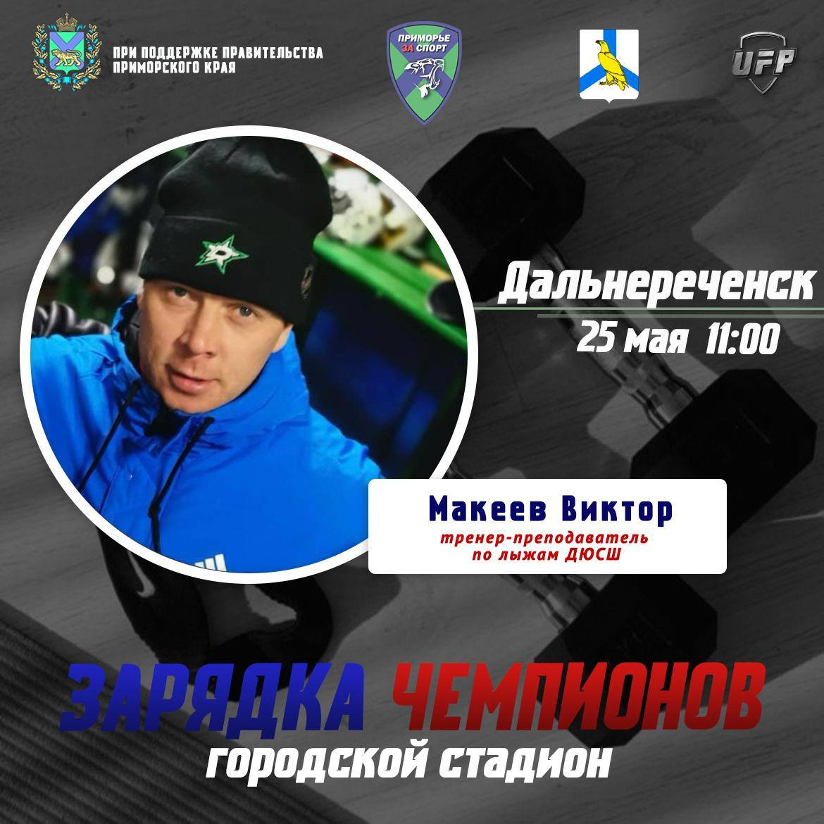

25.05 из г. Владивостока до Донецка стартовал автопробег «Сила в ЕДИНСТВЕ» под руководством Приморской краевой общественной организации ветеранов морской пехоты «Сатурн». Это мероприятие не обошло и Дальнереченск – город воинской доблести. На мемориале «Девиз-Клятва» прошло возложение совместно с участниками автопробега.

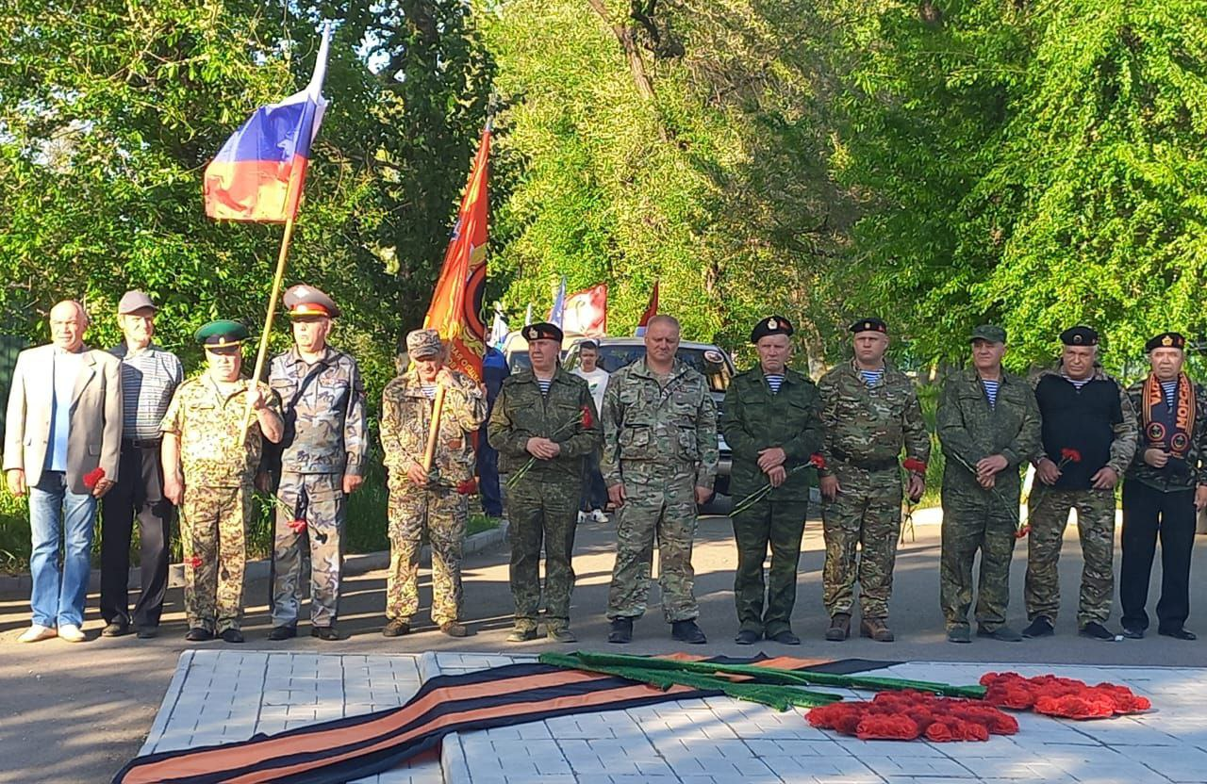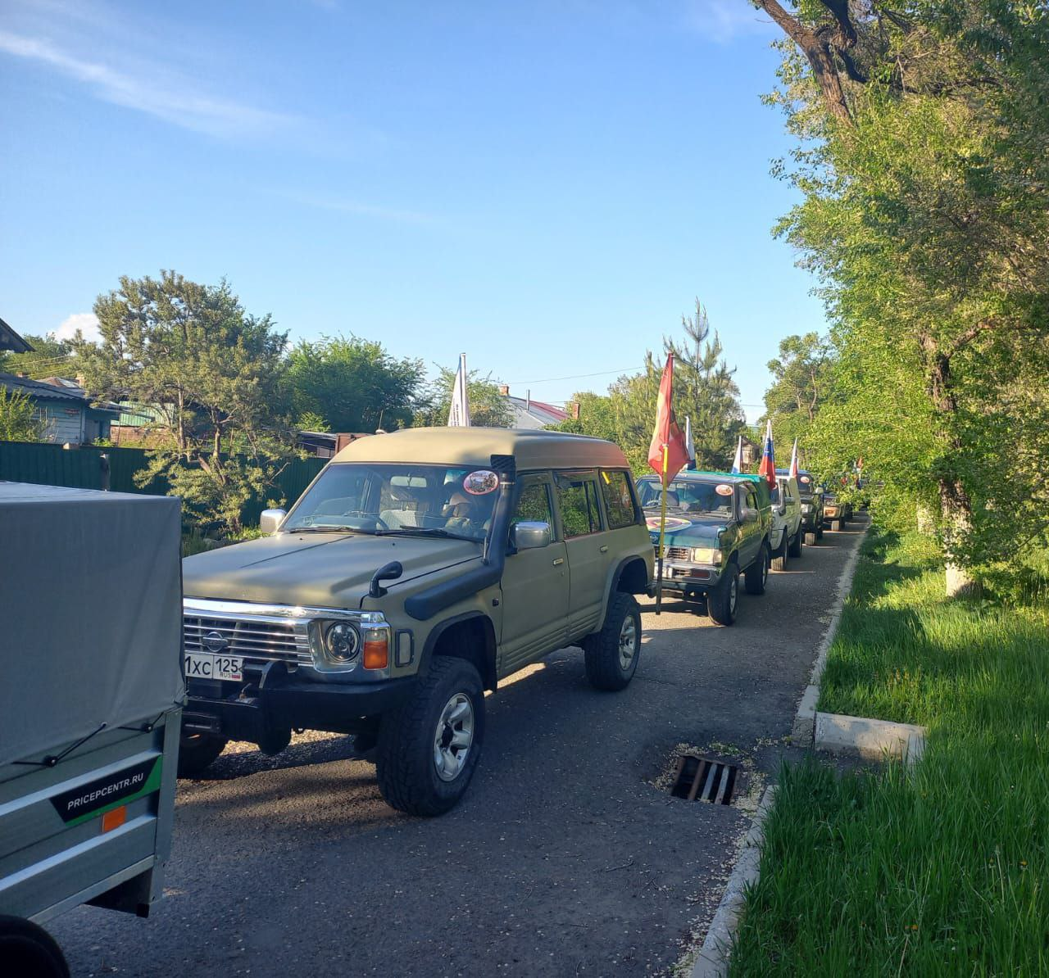
26.05 состоялся отчётный концерт музыкальной студии "ТАЛАНТиЯ". Слова благодарности руководителю студии Тюриной Ольге Алексеевне за профессионализм, с которым она подходит к развитию музыкального таланта каждого своего ученика выразил глава Дальнереченского городского округа – Старков С.В. Ребята студии подарили зрителям много положительных эмоций и зарядили позитивом.
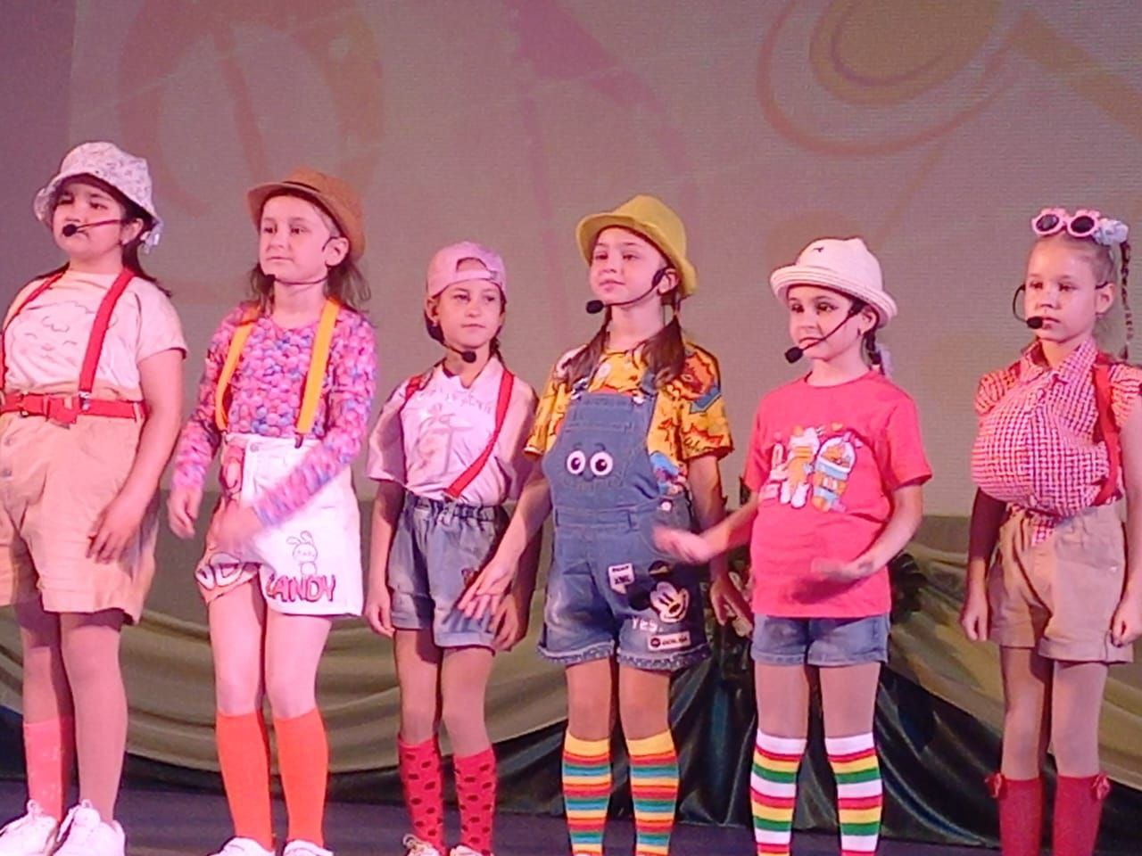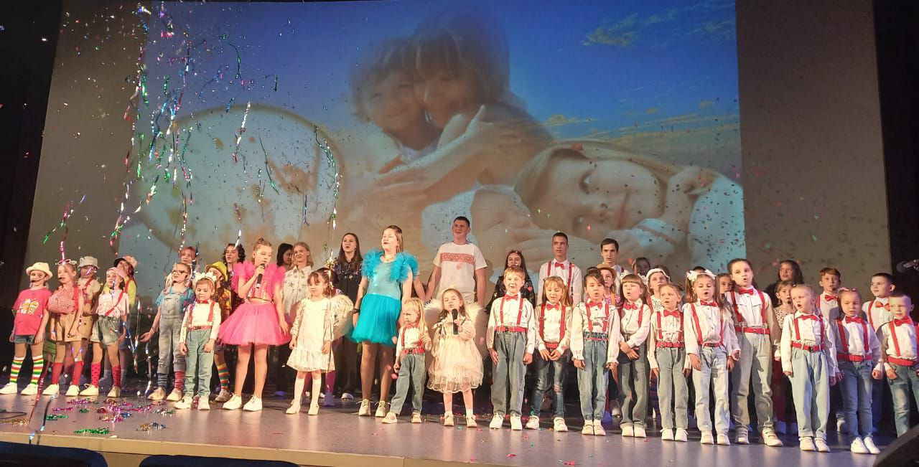

Отчет о проделанной работе Клуба «Космос» село Грушевое
25.05 в клубе «Космос» в рамках празднования Дня славянской письменности и культуры провели познавательную программу «От А до Я». Ведущая мероприятия вместе с детьми отправились на экскурсию в библиотеку. Используя презентацию, библиотекарь познакомила юных читателей с историей праздника. Также они узнали о возникновении книгопечатания на Руси, о создателях славянской письменности, о братьях Кирилле и Мефодии.

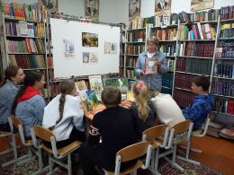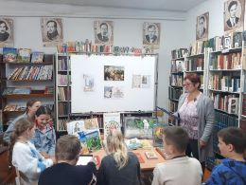

Отчет проделанной работе Лазовского клуба филиала МБУ ДК «Восток»

21.05 в Лазовском клубе проведен мастер-класс для детей «Весенняя мастерская». Участники мероприятия изготовили куклы-обереги «Веснянки»
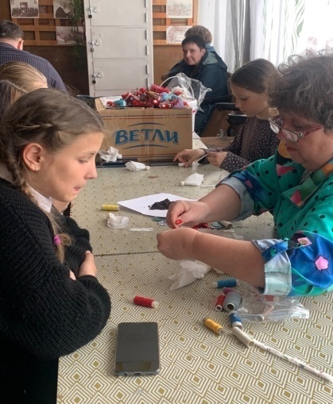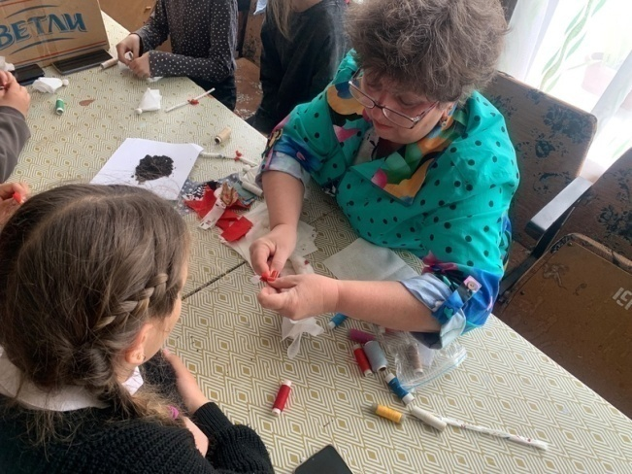

24.05 в Лазовском клубе проведена развлекательная программа для детей «Все порадуйтесь на нас, перешли мы в 5 класс!». На мероприятии звучали песни и стихи. В адрес присутствующих звучали слова поздравления, благодарности и напутственные слова , как от учителей, так и от родителей выпускников.

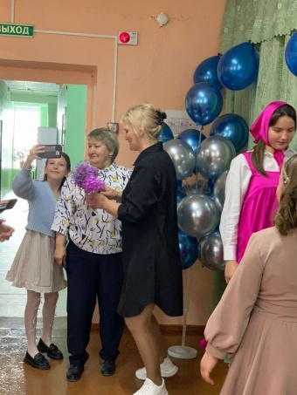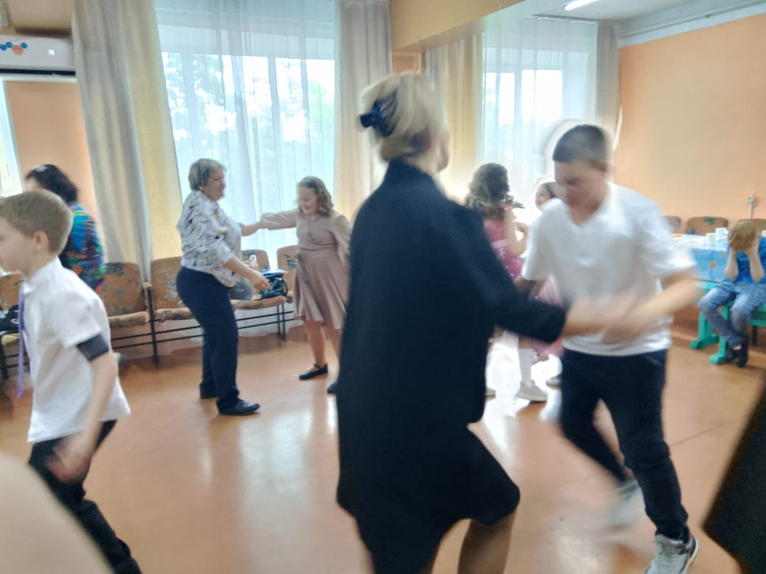

25.05 в Лазовском клубе проведена познавательная программа для детей «Песни, рожденные войной». Участники мероприятия узнали о песнях написанных не только во время Великой Отечественной войны, но и во времена всех локальных войн.
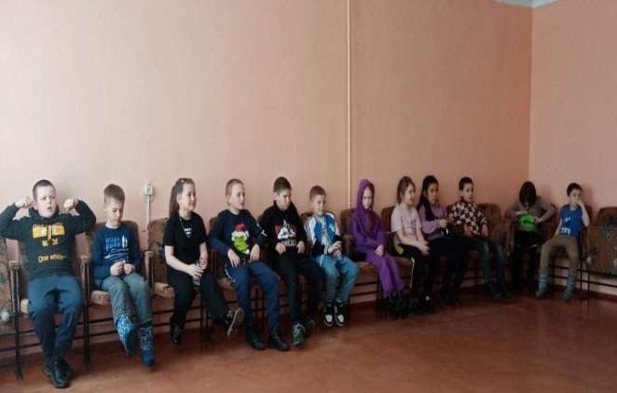

25.05 на улице Стрелковой, территория бывшего военного гарнизона с.Лазо для жителей проведена концертная программа «Мира и добра Вашим семьям». На мероприятии звучали песни от творческих коллективов Лазовского клуба и клуба «Космос» п. Грушевое. Мероприятие прошло в рамках проекта «Большие семейные выходные»
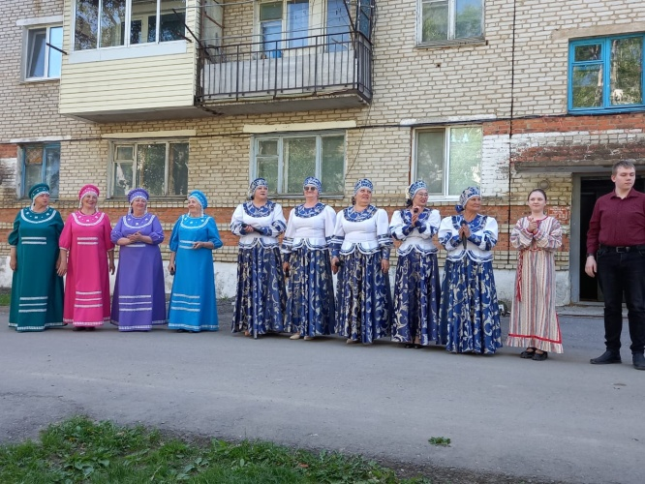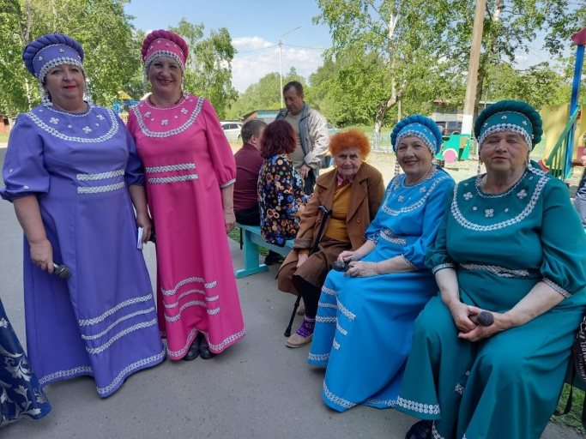
25.05 в Лазовском клубе проведена танцевальная программа для молодежи «Энергия весны». В программе были подготовлены разнообразные конкурсы на смекалку, на ловкость, музыкальные конкурсы и многое другое, а также веселые игры и забавные задания, в которых молодежь с удовольствием принимала участие.
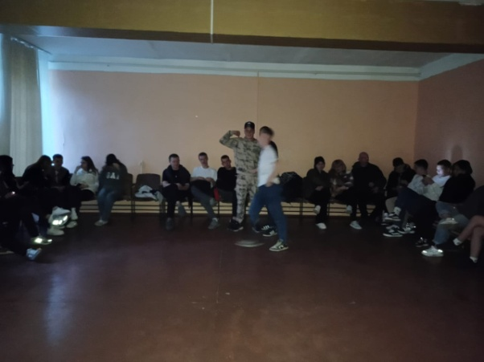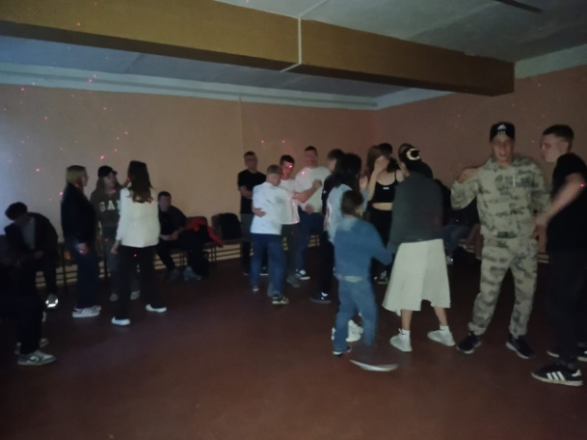

Отчёт Дома культуры имени В. Сибирцева

20.05 в Доме культуры имени В.Сибирцева для детей микрорайона прошел урок безопасности «Нужно быть внимательным». Внимательным нужно быть как на дороге, так и в быту.

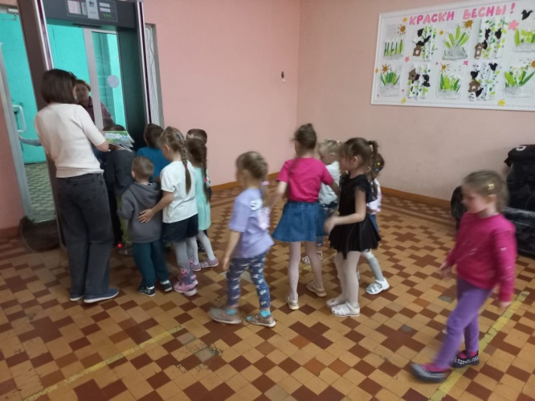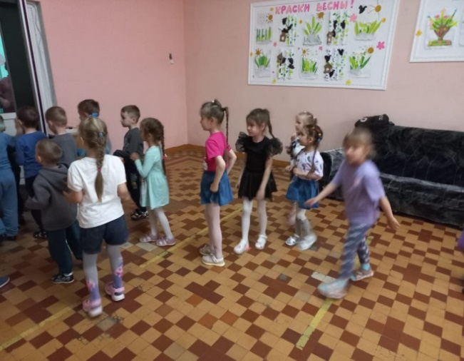

25.05 в сквере имени В.Сибирцева, в рамках проекта «Лето в сквере» прошёл танцевальный вечер «Отдыхаем всей семьёй». Как замечательно всей семьёй провести вечер, послушать музыка, спеть песню и потанцевать.

